
Széchenyi István Egyetem
Multidiszciplináris Társadalomtudományi Doktori Iskola

Kutatási téma:
Női vezetők helyzete a KKV szektorban Magyarországon az uniós csatlakozás után

Készítette: Czeglédi Csilla
I. évf. doktorandusz
BEVEZETÉS

Kutatásom témájául a női vezetők vizsgálatát választottam. Vizsgálataimat a kis- és középvállalati szektorban szeretném végezni, mert úgy gondolom, hogy a női vezetőkkel itt lehet leginkább találkozni, magasabb arányban, mint a multi- vagy transznacionális vállalatok körében. Választásomat indokolja, hogy eddigi kutatásaim alapján azt tapasztaltam, hogy a külföldi szakirodalom ebben a témában sokkal szerteágazóbb, bővebb. A magyar vizsgálatok sokkal koncentráltabbak. Véleményem szerint még vannak igazolásra váró adatok, és kutatásra váró területek ebben a témakörben.
Mostani előadásom az eddigi eredményekről, tapasztalatokról ad egy recenziót, amely később a saját kutatásom alapját, kiinduló pontját fogja jelenteni. Témám bevezetésénél kitérek az egyenjogúság kérdésére, a kérdéskört nem, mint döntőbíró vizsgálom (hiszen ez a terület nagyon szerteágazó, néhol igen szélsőséges véleményeket tartalmaz), hanem a ténylegesen nyomonkövethető változásokat mutatom be az elmúlt évek szakirodalmára támaszkodva. Az előadásom vázát 3 téma köré csoportosítottam:
- Egyenjogúság
- Női és férfi vezetők
- Női vezetési stílus
1. A nemek közötti egyenlőségre vonatkozó EU normák

A férfiak és nők egyenlő esélyeinek normái az Európai Unió elsődleges és másodlagos jogában egyaránt megtalálhatók. Az 1997-es Amszterdami Szerződés számos cikkelye, valamint az országjelentésekben megvizsgált irányelvek tartalmazzák azokat a rendelkezéseket, amelyeket a tagállamok kivétel nélkül átvettek. Az Európai Unió Alapszerződése kötelezi a tagállamokat arra, hogy azok elősegítsék a nők és férfiak közötti egyenlőséget, és biztosítsák annak az elvnek az érvényesülését, amelynek értelmében a férfi és női munkavállalókat egyenlő munkáért vagy egyenlő értékű munkáért egyenlő bér illeti meg. Ezen túlmenően, az Amszterdami Szerződés egy új cikkelyt is tartalmaz, a 13. cikkelyt, amely felhatalmazza a Miniszterek Tanácsát arra, hogy egyhangú döntéssel “megfelelő intézkedést” fogadjon el a nemi hovatartozás, faji vagy etnikai származás, vallási vagy egyéb meggyőződés, fogyatékosság, kor vagy szexuális orientáció alapján történő diszkrimináció kiküszöbölésére. Az általános diszkrimináció-ellenes rendelkezések alapján eddig egyelőre csak egy keretmegállapodás, illetve egy, a faji megkülönböztetés tilalmáról szóló irányelv született meg.

A nemek közötti egyenlőség európai uniós politikájának alapelveit a másodlagos jog tartalmazza. Ezek közül a következő jogforrásokat emelném ki:
- az 1975. február 10-én kelt 75/117/EGK Tanácsi Irányelv az egyenlő díjazásról;
- az 1976. február 9-én kelt 76/207/EGK Tanácsi Irányelv az egyenlő munkahelyi bánásmódról;
- az 1997. december 15-i 97/80/EK Tanácsi Irányelv a nemi alapon történő hátrányos megkülönböztetés esetén a bizonyítási teherről;
- az 1996. december 20-i 96/97/EK Tanácsi Irányelv a férfiakat és nőket megillető egyenlő bánásmódról a foglalkozási társadalombiztosítási rendszerekben.

Az elsődleges és másodlagos jogforrások mellett az EU esetjogát is figyelembe kell venni, amely öt programmal és számos “puha jogszabállyal” együtt azt bizonyítja, hogy a nemek közötti esélyegyenlőség nagy jelentőséggel bír az Európai Unió politikái között.

A nemek közti egyenlőség kérdése először a 90-es évek közepén került a kormányok látóterébe. Ekkor került megrendezésre a Nők 4. Pekingi Világkonferenciája. A konferencia előkészületei és a konferenciát követő időszak is hozzájárult a téma iránti érdeklődés növekedéséhez.
Vizsgálataim a vezetőkre, a felsővezetőkre korlátozódnak joggal merül fel a kérdés, hogy itt milyen változások tapasztalhatók? Hatással volt e az esélyegyenlőség alakulása a női vezetők helyzetére? Kutatásomnak ezek a kiindulópontjai. A későbbiekben pedig kitérek arra is, hogy a szakirodalom, hogyan gondolkodik a női vezetési stílusról.
2. Férfi és női vezetők helyzete
Annak ellenére, hogy az elmúlt 30 évben számos törvény született az egyenjogúság érdekében, lépten-nyomon találkozhatunk olyan nőkkel, akik jó képességeik, tapasztalatuk, ambíciójuk ellenére akadályokba ütköznek, amint a vezetés soraiba próbálnak lépni.
Okok a szegregációra vezethetők vissza. A férfiak és a nők ritkán dolgoznak ugyanazon pozícióban, egyazon munkahelyen. A nők többsége az úgynevezett nőies, feminizálódott szakmákban dolgozik, (például: pedagóguspálya, egészségügyi ápolók, kozmetikusok stb.). Ez a szegregáció. A szegregáció 2 fajtáját különböztethetjük meg:
a) A horizontális szegregáció alatt a férfiak és a nők más-más gazdasági területen, szektorokban, foglalkozásokban való elhelyezkedését értjük. Így az előbbre jutás az esélyek vizsgálata, összehasonlítása is nehezebb.

b) A vertikális szegregáció a foglalkozási hierarchián való előrejutási lehetőségeket foglalja magába, azt a jelenséget, hogy a beosztási szinteken egyre feljebb haladva, akkor is jelentősen csökken a nők aránya. A nők azonos szakmai felkészültség esetén is lényegesen kisebb eséllyel futnak be munkahelyi karriert, mint a férfiak. Az elmúlt évtizedekben jelentősen nőtt a női vezetők aránya a fejlett országok gazdaságában. Az is tény, hogy ez a változás kevéssé érte el a felső szintű vezetői pozíciókat, ahová a nők továbbra is csak szórványosan képesek bekerülni. Nagyobb eséllyel válhat vezetővé egy nő - mutat rá Nagy Beáta Karrier női módra című tanulmányában - olyan területeken, ahol az alkalmazottak döntő többsége nő. A vezető pozíciókba bejutó nőknek ez esetben általában női versenytársakkal kell megküzdeniük, másrészt pedig többségében női beosztottakat kell irányítani.
A társadalomtudományok által leírt üvegplafon-jelenség, amely szerint a nők munkahelyi előmenetele a férfiakéval szemben eleve korlátozott, azzal is magyarázható, hogy a róluk alkotott kép - kedvesség, törődés, empátia - alkalmatlanná minősíti őket a vezető pozíciók elfogadására. Az üvegplafon jelenség nem más, mint azon láthatatlan akadályok, amelyek főként a nők, mint hátrányba szorított munkavállalók előrejutása előtt tornyosulnak. Ezt a kifejezést először 1970-ben használták, azon szervezeti előítéleteknek összességére, amik megakadályozzák a nőket az előrejutásban. Ez főként a karrier építést gátló tényezőket jelentett, 1990-ig, amikor először használták a probléma árnyalására az üvegfalak kifejezést. Az akadályok, melyek a nőket gátolják az előrejutásban, nem nyíltan jelentkeznek. Nehéz tehát ellenük tenni, bármilyen formában is. Ezek az akadályok abból is adódhatnak, hogy bizonyos posztokat a hagyomány szerint csak férfiak tölthettek be.
A férfiak és a nők vezetésben elfoglalt helyzetével kapcsolatos szakirodalom három fő összetevőjét tűnteti fel az esélyegyenlőtlenségek kialakulásának:
- a nemre visszavezethető tényezők,
- a szervezet működésének tulajdonítható tényezők,
- a nemet, a szervezetet és a társadalmi környezetet egyaránt számba vevő szempontok
Az esélyegyenlőtlenség problémájával, illetve az üvegplafon jelenség bemutatásával az előző fejezetben foglalkoztam, most az okokat tekintem át.

A nemre visszavezethető tényezők

A nemekre összpontosító elméletek szerint mindenekelőtt a nők:
- belső, személyes jellemzőire vezethető vissza az a tény, hogy közülük kevesebben jutnak be jól fizető, nagy felelősségű vezető állásokba. Itt olyan belső jellemzőkre gondolok, mint pl.: érzelgősség, kevésbé határozott, döntőképes sztereotípiák
- iskolai végzettség szintjében és jellegében tapasztalhatók a tipikus nemek szerinti eltérések. A KSH adatai szerint 1995-ban már magasabb vont a diplomás nők aránya, mint a férfiaké.

A következő táblázat jól szemlélteti, hogy foglalkoztatási csoportonként, hogyan alakul a nemek aránya az iskolai végzettségek tükrében.
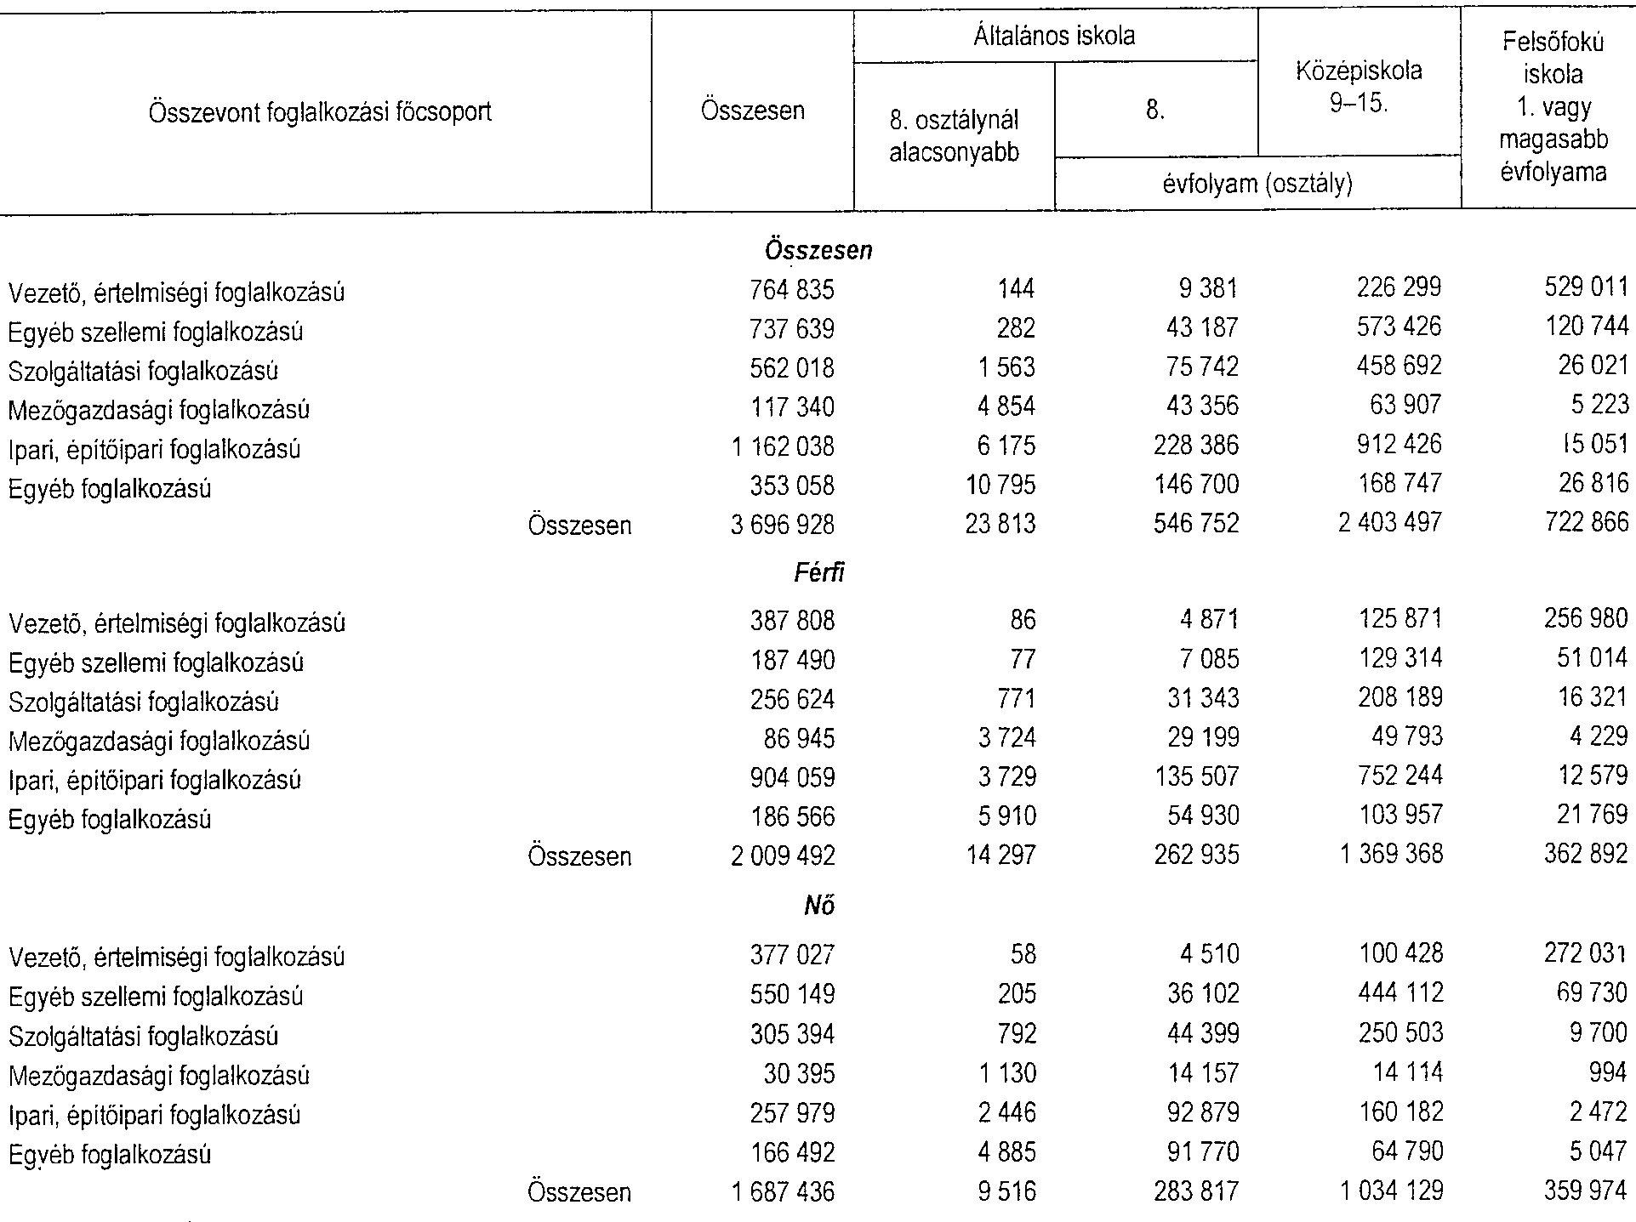

A foglalkoztatottak iskolai végzettség és összevont foglalkoztatási főcsoport szerint, nemenként

Forrás: Társadalmi Helyzetkép 2002, KSH

Az egyéni tényezők fontosságát hangsúlyozó érvelések jelentős része általában ennél komplexebb álláspontot képvisel, több teret engedve a szociálpszichológiának és a belső tényezőknek. A kora kisgyermekkori szocializációtól kezdődően egymástól jelentősen eltérő nemi szerepekre készítik fel a fiúkat és a lányokat.
A karrierépítés szempontjából tehát a nők hátránnyal indulnak. A nőket tehát többnyire olyan jellemzők elsajátítására szocializálják, amelyek nem egyeztethetők össze a menedzseri, vezetői szerep igényeivel. Ennek ellenére a felső vezetésen belül a nemek aránya az utóbbi időben lassan, de egyértelműen megváltozott a fejlett országokban. Egyrészt a nők megjelenése ezen a vezetési szinten, s ez hozta magával a kérdést, vajon a nők és a férfiak eltérő vezetési stílussal rendelkeznek-e. Ezt a következő fejezetben boncolgatom tovább.
Az utóbbi években nálunk is tapasztalható az iskolai végzettség folyamatos emelkedése. A nők a férfiakat is felülmúló arányban kapcsolódtak be a felsőoktatásba.

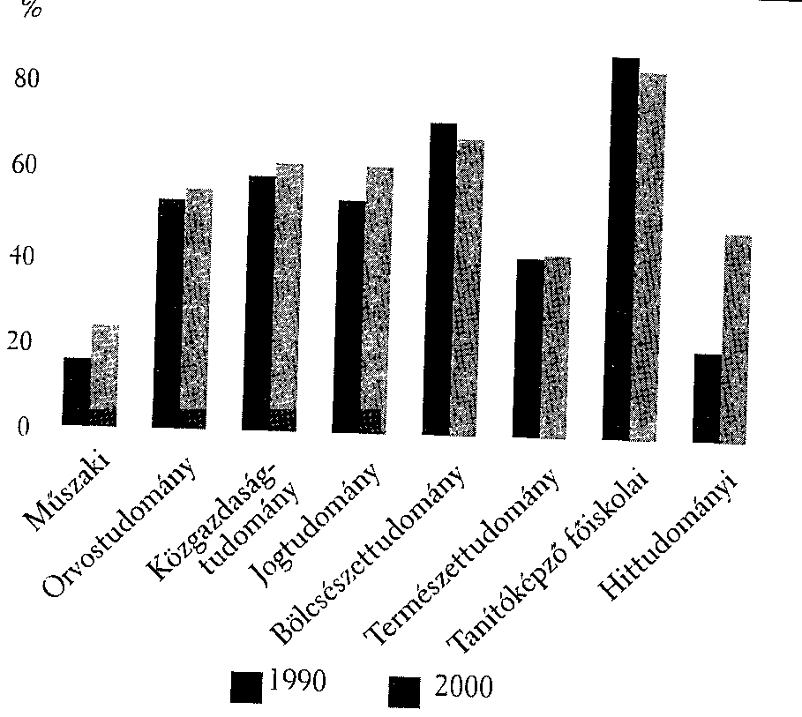

A nők aránya felsőoktatási intézmények nappali tagozatos hallgatói között néhány tanulmányi ágban

Forrás: Nők és férfiak Magyarországon 2001. Szociális és Családügyi Minisztérium- KSH 2002.

A szervezet működésének tulajdonítható tényezők

Arra a helyzetre is figyelnünk kell, amelyben a férfiak és a nők dolgoznak, tehát magára a szervezetre. Ha a cégekbe való bejutáskor a foglalkozások már eleve nemek szerint szegmentálódnak, akkor az jelentősen meghatározza, sőt behatárolja a további előrejutási lehetőségeket, kialakulnak olyan területek a munkaerőpiacon, amelyeket kizárólag férfiak foglalhatnak el.
Kanter (1977) elmélete azt hangsúlyozza, hogy a kisebbségben lévő csoportok, jelen esetben a felsővezetői pozíciót betöltő nők, mivel arányuk kicsi, állandó reflektorfényben állnak, a többségi csoport kritikus megfigyelése alatt dolgoznak, és tetteiket gyakran nem egyéni jellemzőiknek tulajdonítják, hanem a csoport-hovatartozásuknak.

A nemet, a szervezetet és a társadalmi környezetet egyaránt számba vevő szempontok

Vélemények szerint a nők magatartása és korlátozott szervezeti előrejutása visszavezethető nemükre, a szervezeti kontextusra és arra a nagyobb társadalmi intézményrendszerre, amelyben tevékenyen vesznek részt (Fagenson, 1990). Ezt a megközelítést GOS (gender organization system)-nek nevezzük. A különböző tényezők kölcsönhatásban vannak egymással. A karrierek alakulása csak összetett modellben értelmezhető, hiszen az egyéni, a szervezeti és a társadalmi tényezők egymással kölcsönhatásban állnak, és együttesen befolyásolják a karriermintát. A különböző tényezők eltérő erősségűek a karrier különböző szakaszaiban. (Fagenson, 1990).

Végezetül tehát megállapíthatjuk, hogy a férfiak és a nők karrierjei közötti különbségek több tényező egymásra hatása révén alakulnak ki: a nem, a szervezet és a társadalom által megfogalmazott szerepek és elvárások együttesen oda vezetnek, hogy a nők még azonos képességek és tudás esetén is úgymond predesztinálva vannak arra, hogy alacsonyabban íveljen a pályafutásuk.

3. Női vezetési stílus

Megvizsgáltam, hogy létezik e sajátos női vezetési modell. Erre választ a Powell művében találtam. Megállapításai a következők:
- nincs különbség a nők és a férfiak vezetési stílusa között, amely a nem tradicionális karrierből következik, amely megköveteli, hogy a vezető nők felülemelkedjenek a nemi sztereotípiákon,
- vannak különbségek, amelyek a kisgyermekkori szocializáció során átörökített sztereotípiákra épülnek, s amelyekben a férfiak a sikeresek pl.: autoriter vezetési stílusban. Ma Magyarországon az egyik legelterjedtebb eljárás az autoriter, szankciókon alapuló irányítói stílus, ami a HR szakemberek szerint alacsonyabb teljesítményhez és a legkevésbé hatékony munkavégzéshez vezet.
- vannak különbségek, amelyek a kisgyermekkori szocializáció során rögzülő sztereotípiákra épülnek, amelyekben a nők sikeresek pl.: interaktív vezetési stílus: A feladatok interaktív feldolgozásai, melynél a résztvevők aktív szereplői, alakítói a programnak.
- Vannak különbségek, ezek azonban ellentmondanak az előbbi sztereotípiáknak.

Véleményem szerint ez a modell megállja a helyét, de az elmúlt évek társadalomban, oktatásban bekövetkezett változásai miatt kiegészítésre szorul. A továbbiakban célul tűztem ki a modell továbbgondolását elsősorban a magyar női vezetőkre vonatkoztatva.

Az előbbiekből következik, ha feltételezzük, hogy van női vezetési stílus, akkor annak vannak jellemzői a továbbiakban néhány modellt mutatok be, amelyek ezeket a jellemzőket rendszerezik:
- „elférfiasodott” női modell, amelyre a női gyengeség hiánya, a férfias keménység jellemző (Merle 1983)
- a feminin tulajdonságokra épülő vezetési stílus, amelyet a humán értékek uralnak (Martin 1993)
- vegyes modell, amelyet a férfias tulajdonságok elsajátítása mellett a nőiesség hozzáadása jellemez. (Powell, Gary 1994)

Továbbiakban vizsgálni szeretném, hogy mikor, mivel lehet a leghatékonyabb befolyásolási erőt kifejteni? Az érzelmi- és a racionális intelligencia aránya és fontosságát a vezetői kommunikációban. Arról, hogy milyen vezetői tulajdonságok az elfogadottak már végeztek kutatást, ennek eredményét szemlélteti a következő ábra.
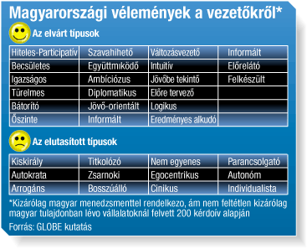

Felhasznált irodalom

1.) Szerepváltások: Jelentés a nők helyzetéről 1997, 2001
Szerkesztette: Lévai Katalin és Tóth István György
Munkaügyi Minisztérium TÁRKI 2001.

2.) Foglakozás, jövedelmi viszonyok, munkakörülmények
Munkatudományi tanulmány
(Közösen a jövő munkahelyeiért alapítvány)
Struktúra-Munkaügyi Kiadó 1996.

- Dr. Boros Tiborné: Van –e női és férfi vezetési stílus?
Humánpolitikai Szemle 2003/4

- Nők vezető pozíciókban: a nőkkel szembeni hátrányos megkülönböztetés
elleni küzdelem Németországban
Humánpolitikai Szemle 2002/7-8

- Baloghné Kovács Matild: A női vezetők megítélése
Vezetéstudomány, 1996/7-8.

- Nők a vezetésben
Munkaügyi Szemle 2001. április Forrás: ILO Press

7.) Koncz Katalin: Nők a vezetésben: létezik-e női vezetési stílus?
Munkaügyi Szemle 1996/7-8.

- Kürtösi Zsófia: Nők a felsővezetésben: Hozhat-e újat a kapcsolathálózati
megközelítés?
Szociológiai Szemle 2004/2.

- Nagy Beáta: Női menedzserek
Aula 2001.

  - Nagy Beáta: Karrier női módra in Lévai Katalin- Tóth István György (szerk.)
1997.

11.) Women's Career
In: Lengyel, Gy.-Zs. Rostoványi (eds.) The Small Transfomation Akadémiai, Bp., 2001

12.) Powell, Gary N(1993): Women and Men in Management Sage Publications, London

A 2. cikkely a Közösség fő feladatai között jelöli meg a nők és férfiak közötti egyenlőség biztosítását. A 3(2) cikkely így fogalmaz: “A Közösség minden a jelen cikkelyben megjelölt tevékenységével az egyenlőtlenség megszüntetésének és a férfiak és nők közötti egyenlőség előmozdításának célját szolgálja.” A 137. cikkely felhatalmazza a Miniszterek Tanácsát arra, hogy minősített többséggel irányelveket fogadjon el a közösségi intézkedések elősegítése céljából, különösen a nők és férfiak munkaerőpiaci lehetőségeinek egyenlőségére és a munkahelyi bánásmódra vonatkozóan.
Kürtösi Zsófia: Nők a felsővezetésben: Hozhat-e újat a kapcsolathálózati megközelítés? Szociológiai Szemle 2004/2.
Nagy Beáta: Karrier női módra in Lévai Katalin- Tóth István György (szerk.) 1997.

